Re/inventing Anarchy Again and Again and Again and...

Thom Holterman nodigt uit tot een debat over de ‘actualiteit van het anarchisme’. Zo’n uitnodiging slaat een mens niet zomaar af.
Het is een vraag die elke anarchist zich regelmatig moet stellen – en er hopelijk alvast voor zichzelf een antwoord voor vindt. Het anarchisme is immers noodzakelijkerwijs een proces en geen dogma. Het anarchisme is iets wat van binnenuit doorleefd en doordacht moet worden als het geen ritueel keurslijf wil worden en zichzelf zo teniet wil doen.

Een dogmatisch anarchisme is immers een contradictio in terminis. Het zou een anarchisme zijn dat van buitenaf wordt opgelegd en vastgeklonken. Het zou op die manier ophouden anarchisme te zijn.

‘Ijzeren wetten’ van de geschiedenis: ‘het’ anarchisme versus ‘Het Marxianisme’.

In tegenstelling met bv het marxisme is er niet zoiets als een bijbel waarin De Messias het woord van God (of in het geval Marx De ‘Ijzeren Wetten’ van de (geschiedenis)Wetenschap) heeft vastgelegd voor het nageslacht van exegeten en elkaar bestrijdende kerkjes. De meningsverschillen onder anarchisten vallen in het niets tegenover de bittere broedermoord en haat onder marxianen. Dat mag niet helemaal een verrassing zijn gezien het polemische karakter van De Grote Marxiaanse Voorganger, die in zijn hang naar Autoriteit en dominantie elk meningsverschil smoorde met complotten, achterklap en persoonlijke vetes.
In vergelijking met het marxianisme is het anarchisme alvast wat het gedrag en de solidariteit van de aanhangers een heel pak coherenter. En de verschillen onder anarchisten zijn inherent aan ‘het’ anarchisme zelf: een uniform anarchisme zou immers inherent on-anarchistisch zijn. Omdat we er van overtuigd zijn dat meer vrijheid ook meer harmonie brengt (anders gezegd dat ‘vrijheid de moeder van de orde is’, of nog anders ‘Anarchie is Orde’ – vandaar de ‘circled A’) moet elke anarchist zich een eigen anarchisme ontwikkelen in alle onafhankelijkheid en in relatie met hun eigen actualiteit: geografisch, (sub)cultureel, sociaal, fysiek, enz.
Het herhaalde failliet van het marxisme heeft de anarchistische beweging helaas niet weten te benutten om er een alternatief naast te zetten dat wél geloofwaardig kan zijn.

Re/Inventing Anarchism

Thom is niet de eerste anarchist die uitnodigt tot een dialoog over de actualiteit van ‘het’ anarchisme. Nog in november werd bij AK Press de vertaling van ‘Rethinking Anarchy’ (Carlos Taibo) uitgegeven. Ik denk verder aan Reinventing Anarchy (1997) en Reinventing Anarchy Again (1996) onder redactie van onder meer Howard J Ehrlich. Elke ‘inleiding anarchisme’ geeft daarnaast ook een fijne inkijk in de eigen gemaakte actualisering van het het anarchisme. Ik zeg maar wat, de inleidingen van Daniel Guérin (‘Ni Dieu Ni Maitre’, ‘Het anarchisme’), George Woodcock (‘The anarchist Reader’, ‘Anarchism’), Colin Ward (‘Anarchie in Aktie), Paul Berman (‘Quotations of the Anarchists’), Iain McKay (‘An anarchist FAQ’), Christie en Meltzer (‘The floodgates of anarchy’) en vele andere geven allemaal een eigen versie van het anarchisme, elk met eigen waardevolle inzichten, combinaties, en voorkeuren.
Nog anderen leggen de nadruk net op die ‘eigen’ en ‘nieuwe’ bijdragen. Ik denk aan Tifft & Sullivan (‘The struggle to be human’ - criminologie), Maia Ramnath (‘Decolonizing Anarchism’ – de/colonizatie in Zuid-Azië), David Edwards (‘Free to be Human, Intellectual Self-defence in an Age of Illusions – psychologie; zie ook oa Steven De Batselier, ‘De galeislaven’, ‘De zachte moordenaars’ en ‘Impasse’), het boek van Tieneke en Rymke/Atalanta (‘De tweede golf voorbij?’ – feminisme) enzovoort. En als mede-auteur van ‘De As’ ondervroeg Thom Holterman het anarchisme al naar haar ‘perspektieven’ in De As 59-60 (oktober-december 1982), waar hij zelf een anarchistische visie op de gemeente besprak. Ook Murray Bookchin besprak dat spoor in zijn werken over ‘libertair municipalisme’ dat dan weer de Koerden inspireerde, maar dat net zo goed bij de Zapatistas terug te vinden is. Zelf greep Bookchin duidelijk zelf weer terug op anarchisten als Paul Brousse en Peter Kropotkin, die zich op zijn beurt weer inspireerden op de spontane en historische voorbeelden van diep-menselijke vormen van samen-leven-en-werken. Dat deden ook David Graeber en Harold Barclay (anarchisme actualiseren vanuit ‘antropologisch’ standpunt). Bladen als VerZ (redactie Roger Jacobs en Johnny Lenaerts) en Perspektief (Libertaire Studiegroep Gent) stonden in het teken van de actualisering van het anarchisme.
Het oorspronkelijke anarchisme werd onder meer onder druk van het marxisme uit elkaar getrokken en elk van de ontstane verschillende ‘-ismes’ ondervroeg het anarchisme vanuit de eigen taktiek. Denk maar aan de animositeit tussen anarcho-‘communisten (Joseph Déjacque, ook de eerste die het woord ‘libertair’ gebruikte om anarchisme te benoemen) mutualisten (Pierre-Joseph Proudhon, de eerste die zich anarchist noemde om ‘libertair’ te benoemen), collectivisten (Michael Bakunin) binnen de Eerste Internationale onder druk van de aanvallen en complotten van Marx, waarop de anarchisten zich uit elkaar lieten ranselen. Of later de wederzijdse stroman-discussies tussen ‘revolutionaire syndicalisten’ en ‘insurrectionalisten’ die elkaar als karikatuur van het anarchisme bestrijden – en daarmee ‘Het (denkbeeldige) Anarchisme’ bestrijden in hun poging het anarchisme te ‘actualiseren’ door van ‘hun’ favoriete taktiek dan maar een alomvattend ‘-isme’ of ‘hyphen’/’koppelteken’ te maken. Dat zowel het syndicalisme (Prouhon, Flora Tristan) als de opstand (Bakunin, Louise Michel) beide zo oud zijn als het anarchisme zelf tekent de armoede van dat soort ‘actualisering’.

Anarchisme = synthese.

Maar laat ons niet zomaar aannemen dat het actualiseren van het anarchisme een nieuw fenomeen is. Het is integendeel een integrale onderdeel van onze traditie. Ik denk aan Luigi Galeani die in het Italië van 1925 een boek schreef over ‘Het einde van het anarchisme?’. Of aan Max Nettlau in ‘Are there new fields for anarchist activity?’ uit 1907. Of aan het werk van Fernando Tarrida del Mármol, Ricardo Mella (twee Cubanen, jaren 1880), Sébastien Faure (Frankrijk, 1920), Errico Malatesta, Max Nettlau, Voltairine de Cleyre, Voline, Emma Goldman die het uit elkaar vallende anarchisme terug bij elkaar probeerden te brengen in wat zij het ‘synthese-anarchisme’ of ‘anarchisme zonder adjectieven’ noemden. Zij waren er van overtuigd dat communisme, syndicalisme en individualisme ‘geen tegenstellingen waren maar elkaar aanvulden, en elk een rol hadden binnen het anarchisme: anarcho-syndicalisme als de kracht van de massa-organisaties en de beste manier om anarchisme in praktijk te brengen; libertair communisme als een voorstel om de toekomstige samenleving vorm mee te geven die gebaseerd is op de verdeling van de vruchten van onze arbeid naargelang behoefte; en anarcho-individualisme als een weigering van elke onderdrukking en bevestiging van het individuele recht op individuele ontwikkeling’(Sébastien Faure).
Voltairine de Cleyre (actief in oa de Industrial Workers of the World) zei in haar essay ‘Anarchisme’: ‘Er is niets on-anarchistisch aan elk van die [ideeën] tot het dwangelement binnensluipt en onwilligen dwingt om in een gemeenschap te blijven wiens economische afspraken ze niet aanvaarden. (Als ik zeg ‘niet aanvaarden’ bedoel ik niet dat ze ze gewoon niet leuk vinden... ik bedoel ernstige meningsverschillen die naar hun mening hun essentiële vrijheden bedrijgen...) Daarom zeg ik dat elke groep van mensen die sociaal met elkaar in verbinding staat, in alle vrijheid elk van de voorgestelde economische systemen kan kiezen, en net zo ‘echt-anarchistisch’ blijven als diegenen die andere keuzes maken’. Malatesta benadrukte dat het ‘niet juist zou zijn voor ons (op zijn zachtst gezegd) om in onmin te raken over hypothesen’ over wat Nettlau de niet-te-voorziene ‘economische ontwikkeling van de toekomst’ noemde.

Anarchisme = beweging.

De verschillen onder anarchisten worden dan ook vaak overdreven vanuit allerlei motieven, gaande van onwetendheid (zowel van mensen die zich als anarchisten beschouwen als van mensen die helemaal buiten onze beweging staan) , spiegelen aan het marxiaanse sektarisme, onkritisch omgaan met de karikaturen die marx en zijn gevolgen van het anarchisme hebben gemaakt, enz. Maar laat ons ook niet ontkennen dat ook de anarchistische beweging zich niet helemaal kan onttrekken aan een verslaving aan ‘het Grote Gelijk’ en aan het informele leiderschap dat met zo veel rampzalige gevolgen zo graag kerkjes doet ontstaan.
Denk maar aan de machtsverschillen tussen mannen en vrouwen, ouderen en jongeren, mensen met veel tijd of weinig tijd, zieken en gezonden, blanken, hetero’s, mensen die de ‘juiste’ mensen kennen, mensen in de ‘grote steden’, enz. Dat soort problematische machtsverhoudingen wordt al te vaak met de mantel der ‘we zijn toch allemaal anarchisten’ bedekt – vooral door de mensen die zich aan de ‘goeie’ kant van de machtsverhouding bevinden. Zelf heb ik me bijvoorbeeld altijd dood geërgerd aan de cenakels van de kennis van het anarchisme en de moeilijkheid om aan de informatie te komen over het anarchisme.
Dat zorgt er enerzijds voor dat een (vaak beperkt) aantal (vaak witte, oudere) mannen zich ‘het’ anarchisme kan toeëigenen, niet alleen in theorie, maar ook in praktijk. Dat is de reden waarom ik al in de jaren 1990 heb beziggehouden met projekten als De Nar, Tegenstroom info- en actiecentrum en in de jaren 2000 met projekten als www.anarchyisorder.org (dat zelf de eerste content leverde voor www.libcom.org) en www.anarchief.org. Kennis is macht – en die macht willen we zo breed mogelijk verspreiden, net als het anarchisme zelf. Kennis van het anarchisme en spreekrecht erover zouden niet afhankelijk mogen zijn van hoeveel geld je hebt om papier te kopen.
Anderzijds versterken die drempels en weerstand ook de wil om zich in het anarchisme te verdiepen. Zowel binnen als buiten de anarchistische beweging is er een behoorlijke weerstand tegen intellectualistisch aandoende discussies onder die ‘oude witte mannen’ (of in het Engels ‘White old Beards’). In plaats van met de mensen in dialoog te gaan op de plaatsen waar die mensen te vinden zijn (facebook, youtube, café, betoging, enz) blinkt de anarchistische beweging vaak uit in afwezigheid, veilig in de eigen kleine kerkjes waar mensen maar moeilijk ‘in’ geraken, met achterdocht, subculturele normeringsdrang, dogmas en paranoia te maken krijgen bovenop alle andere drempels.

Anarchisme : actualiteit.

Naast het theoretische aspect van de ‘actualisering van het anarchisme’ is er immers ook nog de ‘actualiteit van de anarchistische beweging’. Elke theorie over mensen is immers maar zo actueel als de mensen die haar willen gebruiken. Als we ons beperken tot uitspraken over de ‘reëel bestaande zich anarchistisch noemende beweging’ in belgieque en holland, kunnen we rustig zeggen dat de ‘actualiteit’ van die beweging nagenoeg onbestaande is.
Nochtans is dat niet altijd het geval geweest. Veel van de anarchistische activiteit uit het verleden heeft meer dan sporen nagelaten. Gandhi (die in een aantal opzichten zeer dicht stond bij het anarchisme, vooral geïnspireerd door Bart de Ligt en Leo Tolstoy) zei al: ‘Eerst negeren ze je, dan proberen ze je belachelijk te maken, dan bestrijden ze je, en uiteindelijk win je’.
Dat blijkt op te gaan voor het anarchisme in het algemeen. Het anarchisme kan besproken worden naar haar ‘utopie’ en naar haar methoden en middelen, maar ook als een levende beweging van echte mensen die als in een parallelle beweging naast en tegen de bestaande wanorde streeft naar orde in vrijheid. En sporen van die beweging zijn overal om ons heen te zien. Telkens mensen spontaan solidair zijn met elkaar (van de ‘burgerplatformen’ die in het Brusselse Maximiliaanpark voor vluchtelingen zorgen), zich correct gedragen zonder dat daar een politie-agent voor nodig is (in het verkeer bijvoorbeeld), overal waar mensen in allerlei verenigingen zichzelf en elkaar helpen ontplooien (amateurtheater, sportclub, enz), enz. Ook historisch wordt het anarchisme op die manier plots overal zichtbaar. Mensen als Kropotkin, Peter Marshal (‘Demanding the impossible’) beperkten het anarchisme niet tot een zeer eurocentrische visie als zou het anarchisme begonnen zijn met Proudhon of vanaf een bepaalde gebeurtenis binnen de ‘Eerste Internationale’. Het anarchisme heeft niet één (geestelijke) ‘vader’ zoals het marxianisme. De geboorte van het anarchisme toewijzen aan ‘De Internationale’ (eigenlijk onder impuls van de mutualisten, dus anarchisten) degradeert het anarchisme trouwens tot een zoveelste afsplitsing van het marxisme. En het anarchisme overleveren aan Proudhon zou ons opzadelen met diens minder aangename kanten. Geen anarchist was perfekt, noch in het verleden, noch in de toekomst, en veel van wat een anarchistische samenleving mogelijk zou maken, kunnen we vanuit de oude wereld niet eens bevatten, laat staan erop vooruit lopen.

Anarchisme = resultaten.

Maar vanuit die oude wereld hebben we heel wat gerealiseerd als eeuwenoude en wereldwijde beweging, die zich inspireert op het taoisme, de islam (Mazdak), indigene en oude samenlevingen, Diggers, enz. Hebben ‘wij’ niet het syndicalisme als strijdmiddel bedacht binnen een geïndustrialiseerde wereld? Hebben wij de ‘mutualiteiten’ niet bedacht die nog steeds een rol spelen in de (franse, belgieqse,...) sociale zekerheid (ook al is het kapitaal er als aasgieren op gedoken met hun verzekeringsmaatschappijen, samen met de autoritaire marxianen met hun staatscontrole)? Hebben Mary Wollstonecraft, Godwin, Déjacque en anderen niet de bouwstenen gelegd voor het westerse feminisme (ook al is ook dat misvormd tot het ‘gelijke’kansengedrocht dat het nu is)? Hebben wij niet elke morzel grond mee bevrijd dat vandaag de dag nog een beetje ademruimte geeft? Zijn veel van de ‘nieuwe’ oplossingen voor de ecologische stad niet terug te voeren naar Kropotkin (‘ Velden, fabrieken en werkplaatsen’, ‘De verovering van het brood’), Colin Ward, de kraakbeweging, onze coöperatieven en kollektieven (Gustav Landauer, Spaanse Revolutie), de Situationisten, enz? Hebben we niet fundamenteel succes geboekt waar het scholing betreft (Ferrer, Bakunin, Wollstonecraft, Jules Vallès, Louise Michel, enz)? Hebben we niet ook de kunst gerevolutioneerd? Liggen we niet mee aan de basis van het antimilitarisme (Bart de Ligt, Brian Martin) en wat (directe) actie/aktivisme wordt genoemd? Hebben de provo’s en de kabouters niet een resem ideeën geformuleerd die nu uitgewerkt worden, zij het dan door commerciële belangen (denk maar aan de ‘Witte fietsen’ die nu in steeds meer stations en steden te vinden zijn, maar dan in de kleuren van de bedrijven die onze ideeën recupereren en misbruiken). De lijst is eindeloos. Uit onze Reclaim The Streets en Gay Prides zijn de ‘Love Parades’ ontstaan. We hebben talloze migranten, vrouwen en gehandicapten gered door het fascisme te bekampen. We hebben regimes als het Apartheidsregime mee ten val gebracht.

Ambitie, verdomme!

Helaas is de kennis van onze successen samen met onze geschiedenis grotendeels uitgewist, door onze eigen schuld én de schuld van onze vijanden. Het ‘einde van de geschiedenis’ dat Fukuyama toejuicht is de ondergang van de anarchistische beweging. Dat we vergeten zijn dat de anarchistische beweging in Latijns Amerika, Azië, Spanje en Rusland op een bepaald moment het initiatief in handen had, maar vernietigd is onder de marxiaanse laars in samenspel met de fascistische ijzeren vuist, is onze tragiek. Ons eigen gebrek aan ambitie is onze nederlaag en de schandvlek op onze generatie.
‘We zien elke dag helderder hoe verfoeilijk, verraderlijk en schandelijk de Staatsmacht is; en het klopt dat veel mensen die dat met ons zien, bereiken we niet met onze propaganda omdat die zo nauw verbonden is aan economische doctrines die slechts hypothesen zijn: dat maakt zelfs de meest sympathiserende nieuwsgierige skeptisch.’ Schreef Max Nettlau al in 1907, (Are there new fields for anarchist activity?). De enige manier om de actualiteit van het anarchisme ook daadwerkelijk actueel te maken is aan die eeuwenoude zwakheid te gaan werken. Overkort trots te zijn op onze verwezenlijkingen. Maar zonder blind te zijn voor onze tekortkomingen. Door zichtbaar te zijn in alle openheid en eerlijkheid. Door zij aan zij te staan met de mensen die ons omringen. Door elke dag een voorbeeld te zijn voor onszelf, elkaar en de buitenwereld. Door elke morzel vrijheid te verdedigen en uit te breiden. Door aktietrainingen te volgen en te geven. Door onze archieven open te gooien door ze te digitaliseren. Door op markten en pleinen, in fabrieken en cafés propaganda te voeren en mensen te helpen zichzelf te organiseren. Door uit onze loopgraven te kruipen. Elke dag. Overal.
Het gebrek aan actualiteit zit niet in de theorie van het anarchisme, maar in de praktijk van de anarchistische ‘beweging’. Hoog tijd voor de ‘beweging’ om zich de basis van de theorie eigen te maken en er een eigen actuele toepassing aan te geven. Dáárin is onze enige kans gelegen: de anarchistische beginselen vertalen naar de context van de mensen rondom ons, in een taal die zij begrijpen.

Anarchie in Actie!

Als wíj de wereld niet redden, wie dan wél?
Ik besluit dan ook graag met een parafrasering uit ‘Ik haat de opgevenden’ van Albert Libertad (1905): Ik haat al wie –door angst en opgave gedreven- een deel van hun potentieel als mensen afstaan aan anderen, en zo niet enkel zichzelf vermorzelen maar ook mij en wie ik liefheb, met het gewicht van hun angstige medeplichtigheid of met hun idote bewegingloosheid’.
Onszelf het label ‘anarchist’ opkleven is bijlange niet genoeg om ons voor opgeven en bewegingloosheid te behoeden.

Pépé.

Verder lezen?
http://anarchief.org/w/images/e/ef/PP_-_Anarchie_is_orde.doc
https://theanarchistlibrary.org/library/chaz-bufe-listen-anarchist
https://ia600605.us.archive.org/23/items/EducatingWhoAboutWhatTheCircleaAndItsParasites/EducatingWhoAboutWhat-theCircleAAndItsParasites.pdf
http://anarchief.org/wiki/Pleasure_Tendency_-_De_stompzinnigheid_van_cynisme
http://libcom.org/files/Ward_-_Anarchy_in_Action_3.pdf
http://anarchief.org/wiki/Red_Sunshine_Gang_-_ZelfActiviteit._Anti-massamethoden_voor_het_organiseren_van_collectieven
http://anarchief.org/wiki/Vrije_Bond,_PP.,_IWW_-_Organiseren_om_te_winnen!
Bijna alle hierboven in de tekst vermelde teksten zijn gemakkelijk online en op papier te vinden. Hoewel het anarchisme geen academisch gedoe mag zijn, is het zinvol om bij elkaar te rade te gaan over wat ons te doen staat. Boeken en brochures zijn uitzonderlijk zinvol om dat te doen. Zelfs over de grenzen van ruimte en tijd heen. Maar ook op youtube en andere nieuwe media is er vanalles te vinden.
Kennis is macht, dus laat kennis van het anarchisme niet over aan enkelingen!
Al te vaak zijn anarchisten pioniers. Al te zelden zijn ze er echter om de vruchten van hun opofferingen en inzet te plukken. We ‘winnen’ vaak, maar dat weet niemand. Zelfs wij zelf niet.

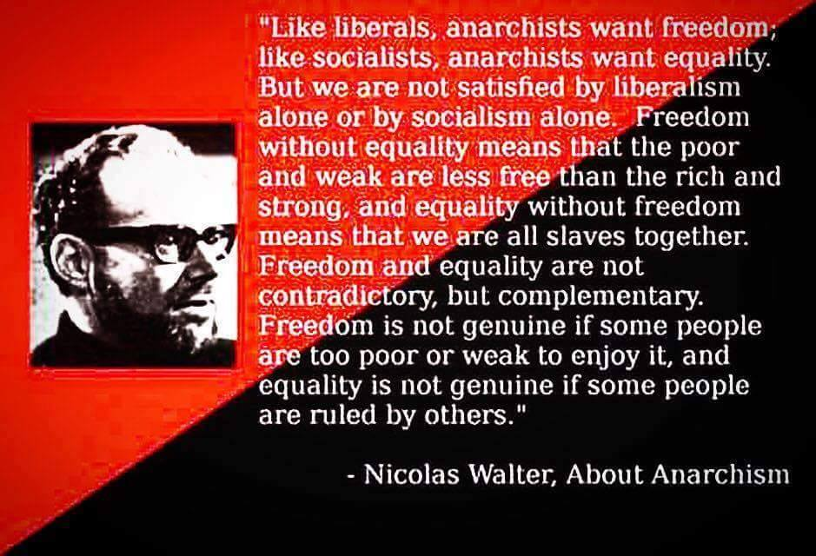
We moeten als anarchisten durven uit het verdomhoekje te kruipen. Nicolas vat het met de knipoog goed samen: anarchisten zijn niet ‘extreem’ maar gewoon de ‘gulden middenweg’ vooruit ;-)
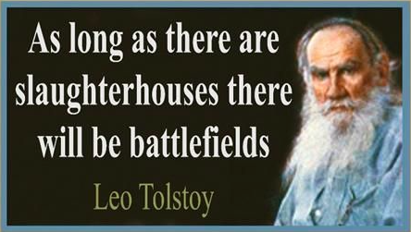
Intersectionaliteit is altijd inherent geweest aan het anarchisme.

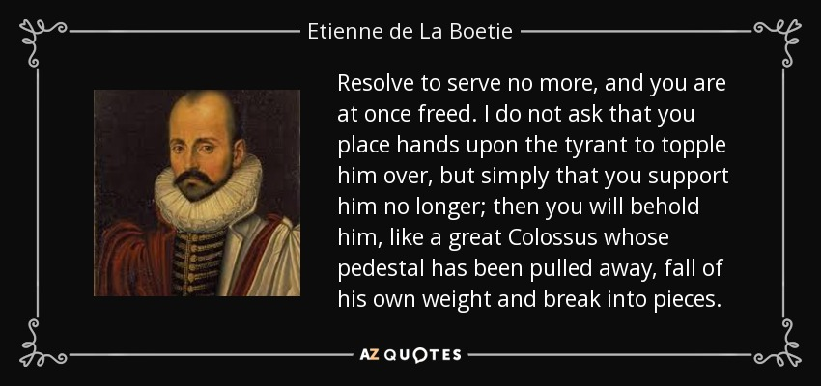
‘Het persoonlijke is politiek – het politieke is persoonlijk.’
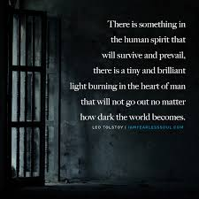
Anarchisme is van oudsher inherent aan de mens, geen uitvinding van Oude Witte Baarden.
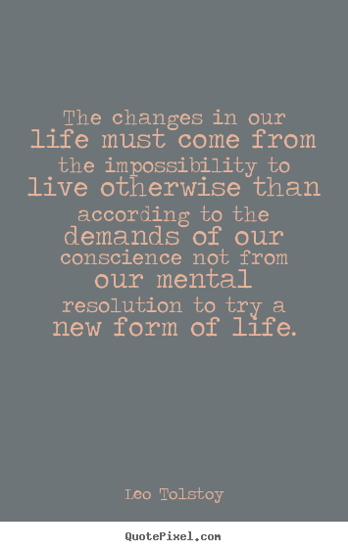
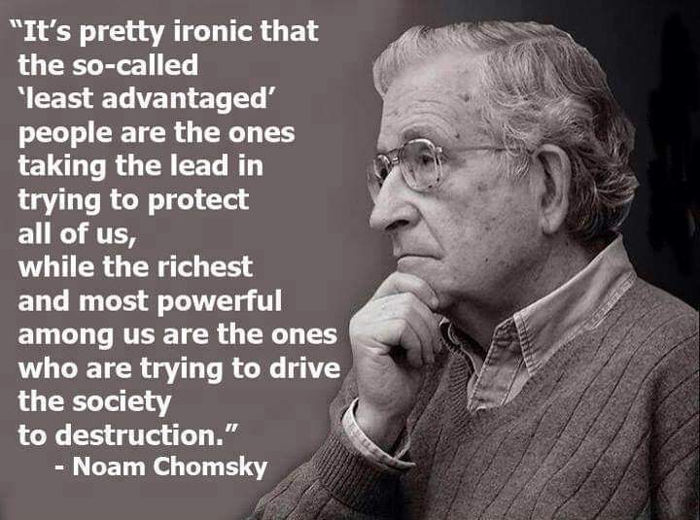
Class-mixing is not a good idea.

[Banner doorheen de tekst]

“One can throw away a chair and destroy a pane of glass but…[only] idle talkers…regard the state as such a thing or as a fetish that one can smash in order to destroy it. The state is a condition, a certain relationship among human beings, a mode of behavior between men; we destroy it by contracting other relationships, by behaving differently toward one another…We are the state, and we shall continue to be the state until we have created the institutions that form a real community….”
Gustav Landauer

